PharmaPure Young Natural Powder

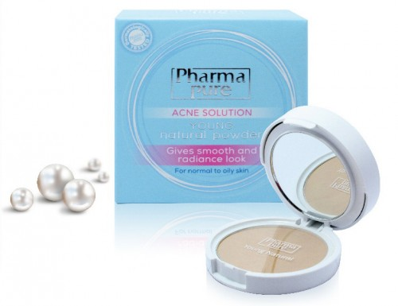
แป้งพัฟอ่อนโยนต่อผิว แม้ผิวที่แพ้ง่าย

แน่นอนว่าคงไม่มีใครอยากประสบกับปัญหาแพ้แป้งพัฟอันนำไปสู่การเกิดอาการระคายเคือง ผื่นขึ้น หรือ อาจแพ้ถึงขั้นรุนแรงได้ ดังนั้นการเลือกแป้งพัฟที่ผ่านการทดสอบจากผู้เชี่ยวชาญและได้รับเครื่องหมายทางการแพทย์แล้วว่าปลอดภัย สามารถใช้ได้กับทุกสภาพผิว แม้ผิวที่แพ้ง่าย บอบบางเป็นพิเศษ จึงถือเป็นอีกหนึ่งองค์ประกอบสำคัญที่ควรใส่ใจก่อนเลือกซื้อแป้งพัฟใดๆก็ตาม

การเลือกซื้อแป้งพัฟสำหรับสาวๆถือเป็นเรื่องสำคัญ เพราะแป้งพัฟนั้นคือเครื่องสำอางขั้นแรกสำหรับสาวๆ นับตั้งแต่สาวมือใหม่ ไปจนถึงผู้ที่เชี่ยวชาญด้านการแต่งหน้า เนื่องจากผิวหน้าถือเป็นจุดหลักในการแต่งหน้า คงไม่มีสาวๆคนไหนอยากให้ใบหน้าของตัวเองต้องเสี่ยงพังจากการเลือกผลิตภัณฑ์ที่ไม่เหมาะสมกับผิวของตน ดังนั้นก่อนเลือกซื้อผลิตภัณฑ์เราจึงควรใส่ใจอ่านรายละเอียด และ สังเกตฉลากด้านข้างผลิตภัณฑ์ว่ามีสารตัวใดที่เสี่ยงต่อการทำให้เกิดอาการระคายเคืองไหม ไม่ใช้ดูเพียง SPF หรือ สรรพคุณของตัวผลิตภัณฑ์อย่างเดียว เพราะที่ขาดไม่ได้เลยสำหรับคนที่มีผิวแพ้ง่ายคือ “Dermatologically Tested” ซึ่งเป็นสัญลักษณ์ที่บ่งบอกได้ว่าผลิตภัณฑ์ตัวนั้นๆได้ผ่านการทดสอบ Patch Test โดยผ่านกรรมวิธีด้วยการวัด ทดสอบเป็นไปตามมาตรฐานสากล รวมไปถึงห้องแล็ป แพทย์ผู้เชี่ยวชาญทางด้านผิวหนัง และ ที่สำคัญคือต้องผ่านการใช้จริงอีกด้วย

แป้งพัฟทุกสูตรของ PharmaPure ได้ผ่านการทดสอบจากแพทย์ผู้เชี่ยวชาญ และถือว่าเป็นเวชสำอางที่แพทย์ และ เภสัชไว้วางใจที่จะเลือกใช้ และ แนะนำให้คนไข้ เพราะเป็นผลิตภัณฑ์ที่บริสุทธิ์ อ่อนโยน ต่อทุกสภาพผิว อย่างเช่น PharmaPure Young Natural Powder แป้งพัฟที่ตอบโจทย์สำหรับคนที่มีปัญหาผิวหน้ามัน เพราะเป็นแป้งเนื้อละเอียดไม่ผสมรองพื้น ช่วยควบคุมความมัน ป้องกันสิว ให้ผิวหน้าขาวใส อมชมพู ใช้ได้บ่อยตามต้องการ ไม่ทำให้หนักหน้า ไม่ก่อให้เกิดการอุดคันในรูขุมขน พร้อมกับมี SPF 15 ที่ช่วยปกป้องผิวจากรังสี UVA และ UVB แสงแดดตัวร้ายที่สามารถทำลายผิวหน้าของสาวๆ ยิ่งไปกว่านั้นแป้งพัฟ PharmaPure Young Natural Powder ยังมีวิตามิน และสารกัดจากธรรมชาติ 100% ที่จะช่วยทำให้คุณจะมีออร่าตลอดทั้งวัน อาทิเช่น

- Tourmaline แร่ทัวมาลีน ที่ช่วยบำรุงผิวให้หน้าสดใส นวลเนียน มีเลือดฝาด ผิวขาวอมชมพู
- Pearl สารสกัดจากผงไข่มุก ช่วยให้ผิวหน้า เปล่งปลั่ง ขาวใส
- Vitamin C และ E เพิ่มความชุ่มชื้นให้หับผิว ป้องกันการเกิดริ้วรอย ทำให้ผิวขาว ลดรอยดำ และ ลดการอักเสบของผิว
- Zinc และ Silica ช่วยลดความมัน และ ป้องกันการเกิดสิว
หากคุณกำลังมองหาแป้งพัฟอเนกประสงค์ที่เหมาะกับทุกโอกาส และ ทุกสภาพผิว เราขอแนะนำตัว PharmaPure Young Natural Powder แล้วคุณจะไม่ผิดหวังแน่นอนค่ะ

